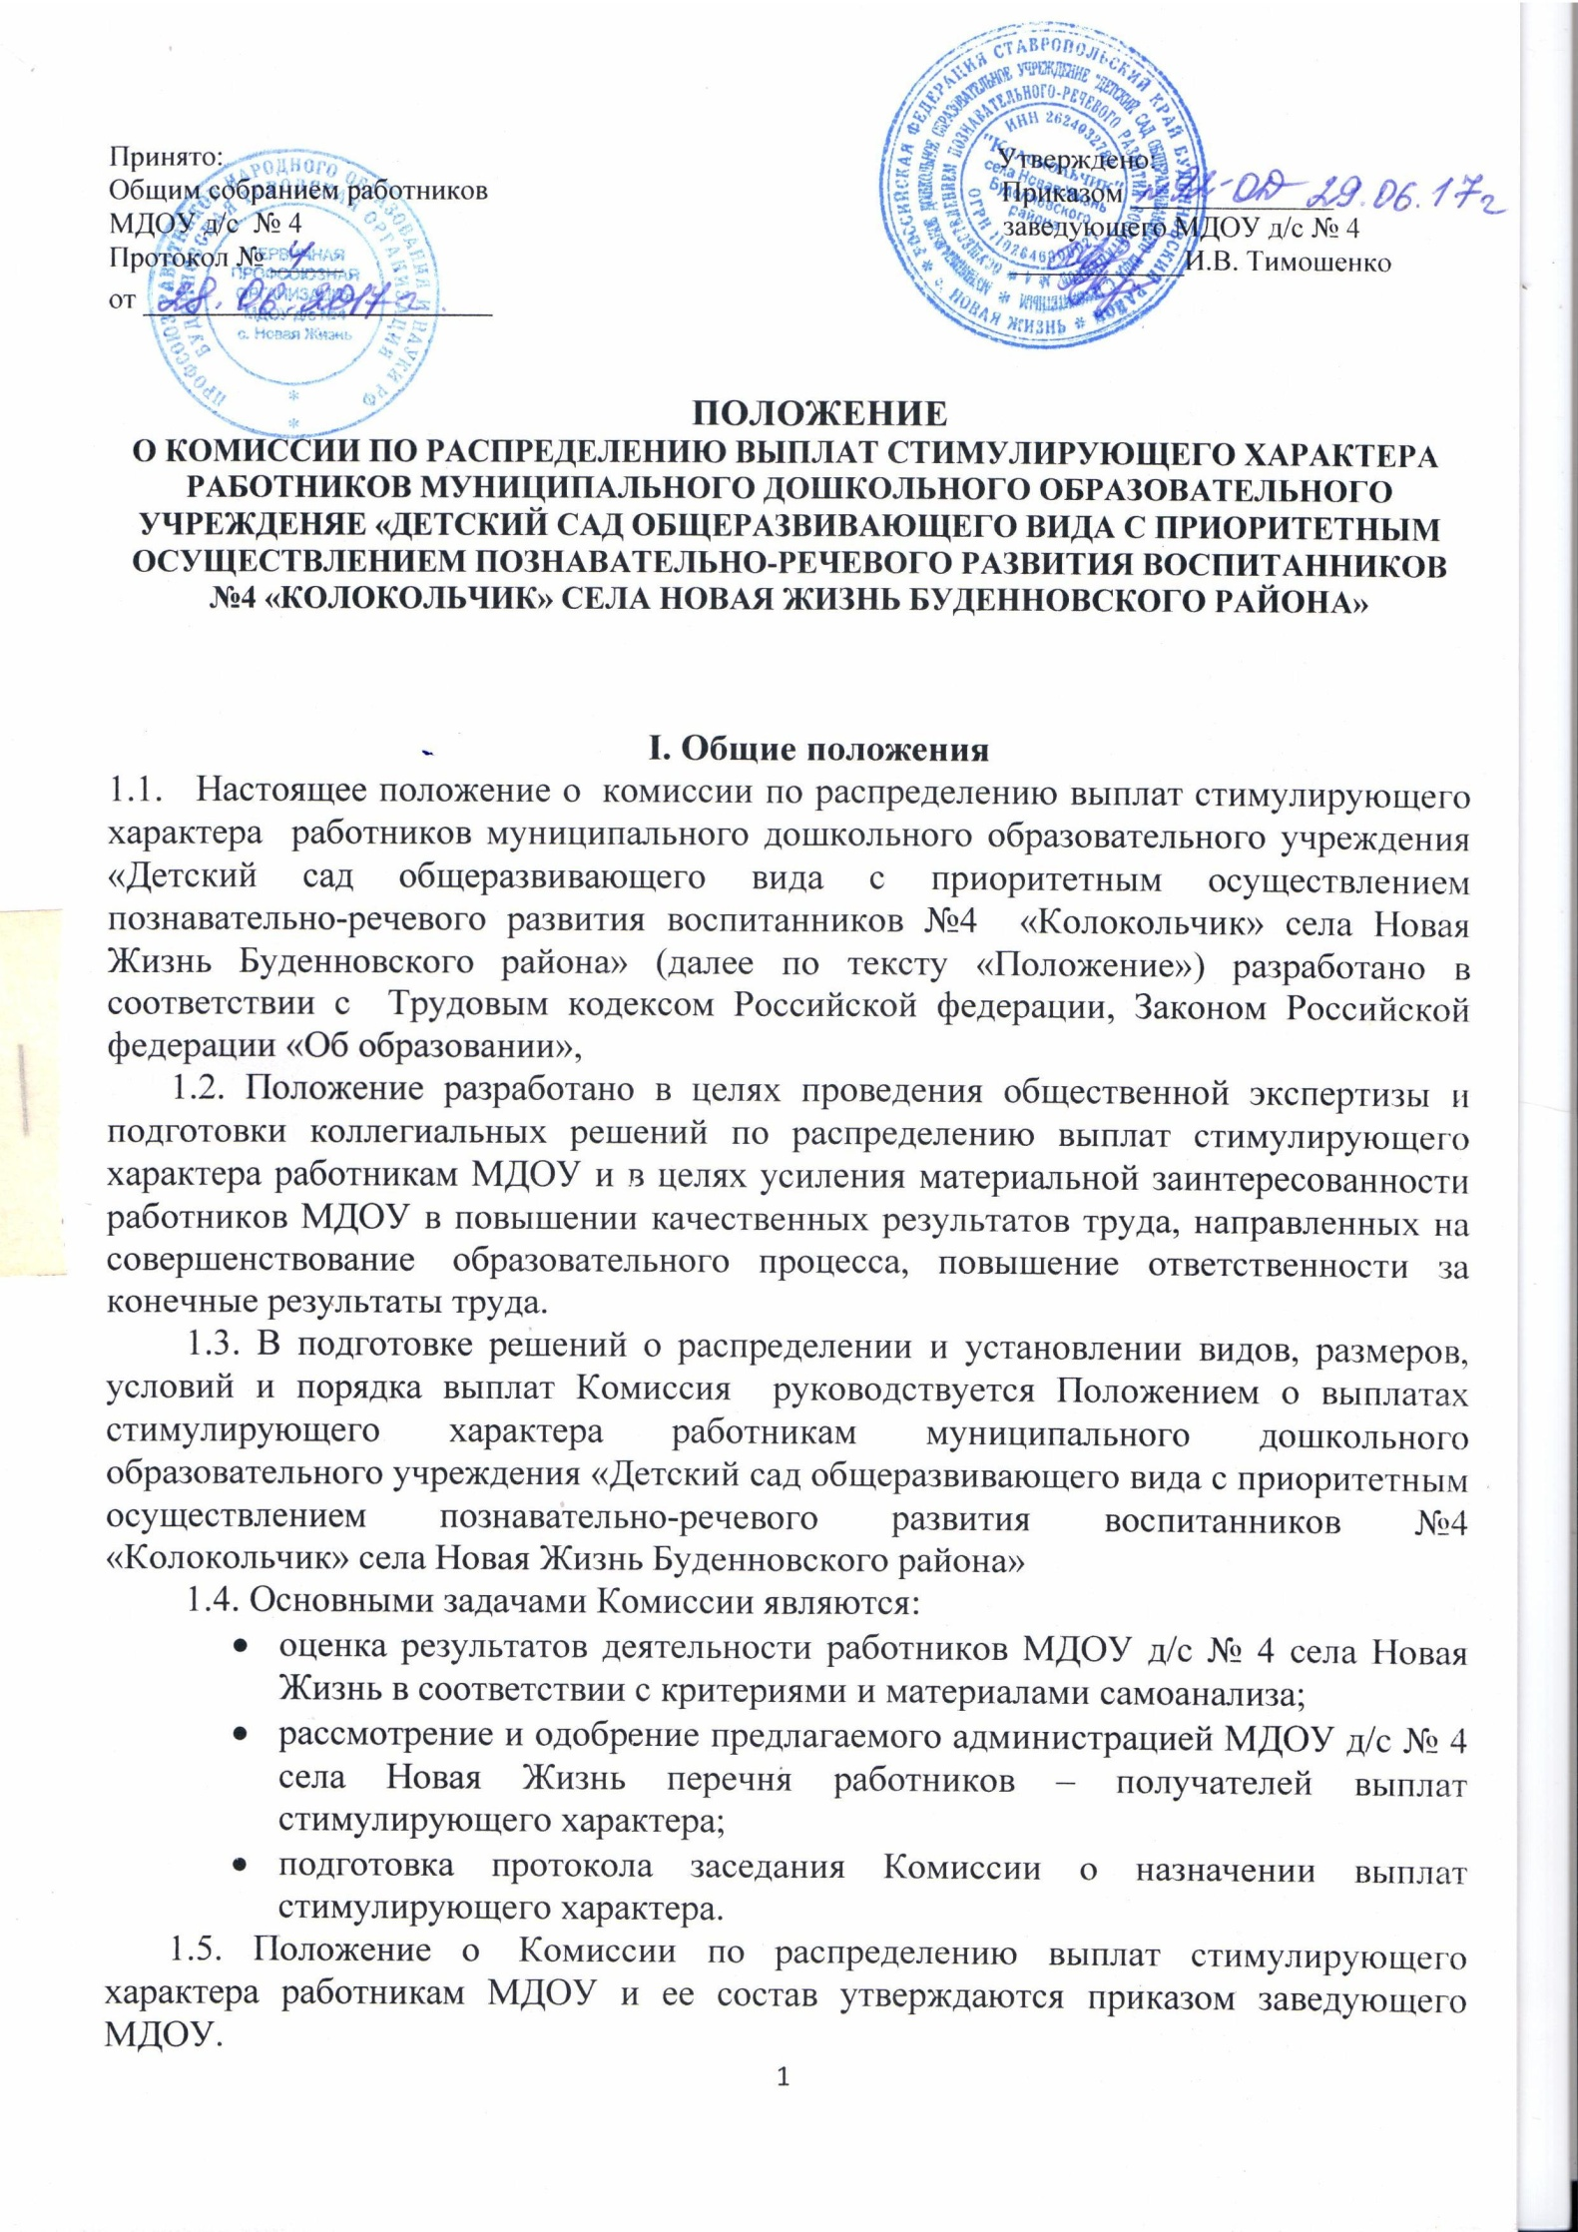1.6. В состав Комиссии включаются:
- заведующий;
- воспитатель;
- председатель (или член) первичной профсоюзной организации;
- завхоз;
- мед. сестра.
Состав Комиссии может обновляться по мере необходимости.

2. Функции Комиссии

2.1. Комиссия осуществляет следующие функции:
- контроль за соблюдением нормативно-закрепленных требований в локальных актах МДОУ к распределению выплат стимулирующего характера работникам МДОУ;
- анализ оценочных листов работников и информации руководителя МДОУ о профессиональной деятельности каждого работника МДОУ;
- определение размера выплат стимулирующего характера работникам ДОУ в соответствии с количеством выполняемых работ с учетом качественных показателей деятельности работника.

- Права и обязанности Комиссии

  - Члены Комиссии имеют право:
- запрашивать необходимую информацию в пределах своей компетенции;
- участвовать в обсуждении, задавать вопросы присутствующим на заседании;
- требовать повторного голосования в случаях нарушения установленных правил голосования;
- определять алгоритмы деятельности Комиссии, процедуру принятия решения, форму протокола и другой документации, не регламентированной нормативными документами;
- вносить предложения в повестку заседания Комиссии.
  - Члены Комиссии обязаны:
- присутствовать на всех заседаниях и принимать активное участие в работе Комиссии;
- объективно подходить к оценке труда работников МДОУ. При принятии решения руководствоваться нормативными документами, локальными актами МДОУ.

- Организация и управление

4.1. Председатель Комиссии (заведующий): руководит ее деятельностью, проводит заседания Комиссии, распределяет обязанности между членами Комиссии.
4.2. Секретарь Комиссии: готовит заседания комиссии, оформляет протоколы заседаний комиссии, делает выписки из протоколов.
4.3. Каждые полгода до 10 числа месяца идущего за истекшим полугодием сотрудники самостоятельно заполняют и предоставляют заведующему оценочные листы за истекшее полугодие в соответствии с критериями оценки деятельности.
4.4. В срок до 25 числа месяца идущего за истекшим полугодием проводится заседание Комиссии по распределению выплат стимулирующего характера работникам МДОУ, которая проводит на основе представленных в оценочном листе материалов экспертную оценку результативности деятельности работника МДОУ за отчетный период в баллах в соответствии с критериями.
4.5. Члены комиссии: рассматривают материалы по самоанализу деятельности работников в соответствии с утвержденными критериями; принимают решения о соответствии деятельности работника требованиям к установлению размера выплаты стимулирующего характера или отказе в установлении выплаты стимулирующего характера; запрашивают дополнительную информацию о деятельности претендента в пределах своей компетентности; соблюдают регламент работы комиссии; выполняют поручения, данные председателем комиссии; предварительно изучают документы и представляют их на заседании комиссии; обеспечивают объективность принимаемых решений; осуществляют анализ и оценку результатов мониторинга профессиональной деятельности работников только в части соблюдения установленных критериев.
4.6. Выплаты стимулирующего характера работникам МДОУ осуществляются на основании аналитической информации о показателях деятельности каждого работника в соответствии с критериями оценки деятельности работников МДОУ. Аналитическую информацию представляют в устной форме члены Комиссии (заведующий, заведующий хозяйством, медицинская сестра, старший воспитатель) за истекший период.
4.7. Работникам, проработавшим неполный отчетный период, начисление выплат стимулирующего характера производится за фактически отработанное время.
4.8. Комиссия принимает решение о присуждении выплат стимулирующего характера открытым голосованием при условии присутствия не менее половины членов состава. Принятое решение оформляется протоколом.
4.9. На основании всех материалов экспертная комиссия составляет сводный лист, который утверждает на своем заседании и вывешивает, для всеобщего ознакомления на информационном стенде.
Оценочные листы подписываются комиссией, доводятся для ознакомления под роспись работнику.
4.10.В случае наложения на работника в отчетный период дисциплинарного взыскания выплаты стимулирующего характера не устанавливаются или устанавливаются в уменьшенном варианте с учетом мнения комиссии.
4.11. На основании протокола Комиссии заведующий МДОУ в течении 3-х дней издает приказ об установлении выплат стимулирующего характера.

- Порядок подачи и рассмотрения апелляций на результаты оценки.

5.1. В случае несогласия работника с решением Комиссии, работник имеет право в течение двух дней обратиться с письменным заявлением в Комиссию, аргументировано изложив, с какими позициями он не согласен.
5. 1. Основанием для подачи такого заявления может быть факт нарушения норм, установленных Положением о выплатах стимулирующего характера работникам МДОУ, а также технические ошибки при работе с контрольными картами, ведомостями на установление выплат, иными документами.
5.2 Апелляции работников по другим основаниям Комиссией не принимаются и не рассматриваются.
5.3. Комиссия обязана принять и в течение трех дней рассмотреть заявление работника, и дать письменное или устное (по желанию работника) разъяснение.
5.4. В случае установления в ходе проверки факта нарушения норм установленных Положением о выплатах стимулирующего характера работникам МДОУ, а также технической ошибки, повлекших за собой неправильную оценку деятельности работника, Комиссия принимает экстренные меры для исправления ошибки.
5.5. В случае несогласия с повторным решением Комиссии, работник вправе обратиться в Комиссию по трудовым спорам в порядке, предусмотренном Трудовым Кодексом Российской Федерации.
5.6. Заседание Комиссии по трудовым спорам оформляется протоколом.
5.7. В присутствии работника ДОУ, подавшего апелляцию, члены Комиссии по трудовым спорам ещё раз проводят проверку правильности оценки, основываясь на представленных документальных данных, сверяя ее с данными заведующего ДОУ (аналитическая информация о показателях профессиональной деятельности работника), по результатам которых подтверждают данную ранее оценку, либо (если таковая признана недействительной) изменяют её.
Оценка, данная Комиссией по трудовым спорам на основе результатов рассмотрения апелляции, является окончательной и утверждается решением Комиссии.
5.8. Работники имеют право вносить предложения для рассмотрения на общем собрании трудового коллектива:
- по работе Комиссии;
- по дополнению, изменению содержания или формулировки показателей и критериев оценки эффективности деятельности работников, в случае некорректности изложения, не учтенного значимого направления для оценивания, а также исключения показателей и критериев, потерявших актуальность.

- Взаимосвязь с другими органами

6.1. В своей деятельности Комиссия взаимодействует с профсоюзным комитетом МДОУ.
6.2. В своей деятельности Комиссия взаимодействует с Комиссией по трудовым спорам.

- Ответственность членов Комиссии
7.1. Члены Комиссии несут ответственность за:
- соблюдение нормативно-закрепленных требований в локальных актах МДОУ к распределению выплат стимулирующего характера работникам МДОУ;
- объективность в принятии решения в пределах своей компетенции;
- максимальную достоверность в оценке профессиональной деятельности работников МДОУ.
- разглашение информации поступающей в Комиссию.

- Делопроизводство
8.1. Решение Комиссии о размере выплаты стимулирующего характера на каждого работника МДОУ оформляется протоколом, который подписывается председателем, секретарем и членами Комиссии, принимавшими участие в голосовании.
8.2.Протоколы заседаний Комиссии ДОУ хранятся в учреждении 3 года.
8.3. Нумерация протоколов ведется от начала календарного года.
8.4. Сводные листы, протоколы, прилагаются к данному Положению ( приложения №1-№ 2).

Приложение № 1

СВОДНЫЙ ОЦЕНОЧНЫЙ ЛИСТ
оценки выполнения утвержденных критериев и показателей результативности и эффективности работы работников муниципального дошкольного образовательного учреждения «Детского сада №4 «Колокольчик» села Новая Жизнь Буденновского района
на выплату поощрительных выплат из стимулирующей части фонда оплаты труда за период работы с __.__.201_ г. по __.__.201_ г.

№  п/п | Должность, фамилия, имя, отчество руководителя | Должность | Сумма баллов  самооценка | Сумма баллов  по результатам  комиссии | Ознакомлен

Настоящий сводный оценочный лист составлен в одном экземпляре.

Председатель комиссии заведующий
Члены комиссии: воспитатель председатель ПК или член профкома
завхоз
мед. сестра
«____»___________201_ г.

Приложение № 2
Форма протокола

ПРОТОКОЛ
утверждения сводного оценочного листа критериев оценки деятельности сотрудников муниципального дошкольного образовательного учреждения «Детский сада общеразвивающего вида с приоритетным направлением познавательно-речевого развития воспитанников № 4 «Колокольчик» села Новая Жизнь Буденновского района» на установление выплат стимулирующего характера из стимулирующей части фонда оплаты труда за период работы
с __.__.201_ г. по __.__.201_ г.
«___»____________201_ г. №__
Комиссией по распределению выплат стимулирующего характера сотрудникам муниципального дошкольного образовательного учреждения «Детский сада общеразвивающего вида с приоритетным направлением познавательно-речевого развития воспитанников № 4 «Колокольчик» села Новая Жизнь Буденновского района» проведена работа по оценке деятельности сотрудников за период работы с «___»_________201__ г. по «___» ____________ 201_ г.
Данные отражены в сводном оценочном листе.

Голосовали:
«за» - ____ человек;
«против» - ______ человек;
«воздержались» - _____ человек.

Председатель комиссии заведующий
Члены комиссии: воспитатель председатель ПК или член профкома
завхоз
мед. сестра
«____»___________201_ г.

